平成22年度の大阪府域における化学物質の排出量等について

【概要】
大阪府では、化学物質による環境リスクの低減のため、PRTR法（特定化学物質の環境への排出量の把握等及び管理の改善の促進に関する法律）に基づく制度に加えて、平成21年4月から府条例（大阪府生活環境の保全等に関する条例）に基づき、化学物質の取扱量や管理目標等の届出を盛り込んだ大阪府化学物質管理制度を運用しています。
このほど、平成22年度の大阪府域における化学物質の排出量等について、とりまとめましたのでお知らせします。
平成22年度から、届出対象業種は医療業が追加され24業種となり、PRTR法の届出対象物質が354物質から462物質に見直されました。これに伴い、大阪府の独自届出指定物質も38物質から24物質に見直しを行い、法、条例を合わせた届出対象物質は392物質から486物質に増加しました。
平成22年度は254物質について届出があり、平成21年度の195物質から59物質増加しました。届出排出量は平成21年度から777トン、届出取扱量は252トンいずれも減少しました。
また、平成23年度から管理目標等の届出対象が事業者全体での従業員数が300人未満でかつ事業所での従業員数が50人以上の事業所に拡大されたことに伴い、管理目標の届出件数が598件に増加しました。これにより管理目標届出事業所の排出量合計が全届出排出量の約60％を占めました。これらの事業所から届出された管理目標によると、平成20年度と比べて平成25年は排出量が約1,400トン削減することとなっています。大阪府ではこの目標の達成状況を把握し、必要に応じて指導、助言をしていきます。

■ PRTR法及び府条例に基づく届出の概要
PRTR法及び府条例の届出の概要を表１に示します。
表１ PRTR法と府条例の関係
 |  | PRTR法 | 府条例
届出対象  事業者 | 届出対象業種 | 製造業等24業種
届出対象  事業者 | 従業員数 | 事業者が常時使用する従業員数が21人以上
届出対象  事業者 | 届出対象物質と年間取扱量等 | 次のいずれかに該当すること  ■第一種指定化学物質の年間取扱量が1トン^{※1}以上  （トルエンなど462物質）  ■特別要件施設を設置していること  （下水道終末処理施設、廃棄物焼却炉など）  ※1:特定第一種指定化学物質（ベンゼンなど15物質）は0.5トン以上 | ■第一種管理化学物質の年間取扱量が1トン^{※1}以上  （トルエン・メチルアルコールなど486物質）  ○第一種指定化学物質  （トルエンなど462物質）  ○府独自指定物質  （メチルアルコールなど23物質及びVOC総量^{※2}）  ※2:VOC総量はトルエン、ベンゼン、メチルアルコールなどの年間総取扱量が１トン以上
届出内容 | 第一種指定化学物質 | 排出量・移動量の届出 | 取扱量の届出
届出内容 | 府独自指定物質 |  | 排出量・移動量・取扱量の届出
届出内容 | 計画書等 |  | ・化学物質管理計画書  ・化学物質管理目標決定及び達成状況
○ 届出件数
・PRTR法に基づく届出件数は1,703件であり、平成21年度（1,817件）と比べると、114件（6.3％）減少しています。
・府条例に基づく届出件数は1,285件であり、平成21年度（1,315件）と比べると、30件（2.3％）減少しています。
○ 届出排出量・移動量・取扱量
・大気、公共用水域等へ排出された化学物質の量（排出量）は11.7千トンであり、平成21年度（12.5千トン）と比べると、6.2％減少しています。
・廃棄物や下水として移動した化学物質の量（移動量）は20.4千トンであり、平成21年度（16.1千トン）と比べると、26.4％増加しています。
・事業所において、使用や製造された化学物質の量（取扱量）は8,915千トンであり、平成21年度（9,168千トン）と比べると、2.8％減少しています。
・届出排出量に占めるトルエンなどの揮発性有機化合物（VOC）の割合は、9割以上であり、前年度同様に高くなっています。
表２ 平成22年度の大阪府域における届出排出量・移動量・取扱量（単位：千トン）
※（ ）内は揮発性有機化合物（VOC）を示しています。
※四捨五入の関係で各欄の値の合計と合計欄の値が一致しないものがあります。
※平成20及び21年度の排出量等の数値は、最新の届出内容の値を記載しています。

■ 事業所に対する排出削減対策等の指導・助言
大阪府、大阪市、堺市は互いに連携して、排出量が多い事業所を中心に173事業所に立入を行い、新たに管理目標等の届出の義務が生じた事業所への届出指導や排出量の削減及び有害性の低い物質への転換等の指導、助言を行いました。

■ 今後の対応
大阪府は、今後とも、法及び府条例に基づき、事業者による化学物質の自主管理が促進するよう指導、助言をしていきます。

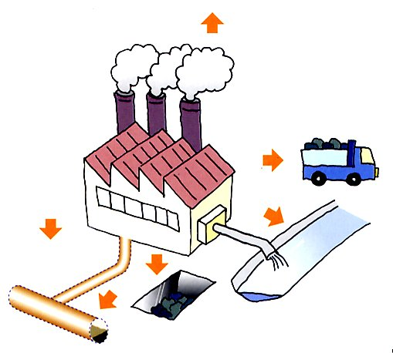
廃棄物として
の移動
（廃棄物）
下水道への移動
大気への排出
公共用水域への排出
土壌への排出
事業所内での
埋立処分

多くは製品等
取扱量
8,915
千トン
（11.1千トン）

（20.0千トン）

（0.6千トン）
（0トン）
（0.4千トン）
0.0000005千トン
（0.5kg）

※排出先については、大気への排出、公共用水域への排出、土壌への排出、事業所内での埋立処分があります。移動先については、廃棄物としての移動と下水道への移動があります。取扱量の多くは製品等となり、それ以外の一部が排出量あるいは移動量として届出されます。

図１ 平成22年度の大阪府域における届出排出量・移動量・取扱量

【平成22年度の届出結果】
化学物質の排出量等、管理目標決定及び達成状況の届出の結果及び事業所での排出削減に関する対策事例を以下にまとめました。
１．排出量等の届出について
（１）届出物質の見直し
平成22年度にPRTR法の第一種指定化学物質が見直され、それに伴い大阪府の独自指定物質も見直しました。
以下、新規届出対象となった176物質を「新規届出対象物質」、届出対象外となった81物質を「届出対象外物質」、それ以外の物質を「継続届出対象物質」と記します。
① 新規届出対象物質（176物質）
第一種指定化学物質では塩化第二鉄、1,2,4-トリメチルベンゼン、メチルナフタレンなど新たに186物質が届出対象となりました。なお、このうちノルマル－ヘキサン、ナフタレンなど10物質は平成21年度まで大阪府の独自指定物質として届出対象物質であったため、176物質が新規届出対象となります。
② 届出対象外物質（81物質）
第一種指定化学物質ではエチレングリコールなど77物質が届出対象外になりました。大阪府独自指定物質ではウレタンなど4物質が届出対象外となりました。
③ 統合・分割された物質
第一種指定化学物質ではクロロアニリンなどの異性体10物質がまとめられ4物質に統合されました。また、「鉛及びその化合物」が鉛と鉛化合物に分割されました。
④ 見直し後の物質数
これらの見直しの結果、PRTR法の第一種指定化学物質は354物質から462物質になり、大阪府の独自届出指定物質は38物質（37物質＋揮発性有機化合物）から24物質（23物質＋揮発性有機化合物）になりました。
平成22年度は新規届出対象物質70物質、継続届出対象物質184物質の計254物質の届出がありました。
（２）届出件数
届出件数については、表２のとおりです。
PRTR法に基づく届出件数は1,703件であり、平成21年度（1,817件）と比べると11.0％減少しています。業種別の届出件数では、燃料小売業が最も多く、次いで化学工業となっています。減少した届出件数（114件）のうち、94件が自動車整備業でした。これは取り扱っている不凍液に含有するエチレングリコールが届出対象外となったことによると考えられます。また、平成22年度から届出対象となった医療業の届出件数は3件ありました。
府条例に基づく届出件数は1,285件であり、平成21年度（1,315件）と比べると30件（2.3％）減少しています。府条例の届出においても自動車整備業の届出件数は90件減少しました。また、医療業の届出件数は30件ありました。業種別では、化学工業が最も多く、次いで金属製品製造業となっています。

表２ ＰＲＴＲ法及び府条例の業種別の届出件数
ＰＲＴＲ法 |  | 府条例
合 計 | 1,703 | 合 計 | 1,285
燃料小売業 | 648 | 化学工業 | 246
化学工業 | 230 | 金属製品製造業 | 207
金属製品製造業 | 200 | 燃料小売業 | 178
電気機械器具製造業 | 52 | 電気機械器具製造業 | 59
非鉄金属製造業 | 51 | 非鉄金属製造業 | 52
医療業 | 3 | 医療業 | 30
その他 | 519 | その他 | 513
※燃料小売業について、PRTR法では事業所単位での届出ですが、府条例では事業者単位の届出としているため、PRTR法の届出件数と条例の届出件数は大きく異なります。

（３）届出排出量・移動量・取扱量
① 届出排出量
図２のとおり、平成22年度に大気、公共用水域等に排出された化学物質の届出排出量は、11,731トンであり、平成21年度と比べると777トン（6.2％）減少しており、平成20年度から見て減少傾向にあります。届出排出量中に新規届出対象物質が占める割合は1.2%（144トン）であり、大半は継続届出対象物質となっています。また、その中の91.2％（10,704トン）をトルエンや塩化メチレンなどのVOCが占めています。
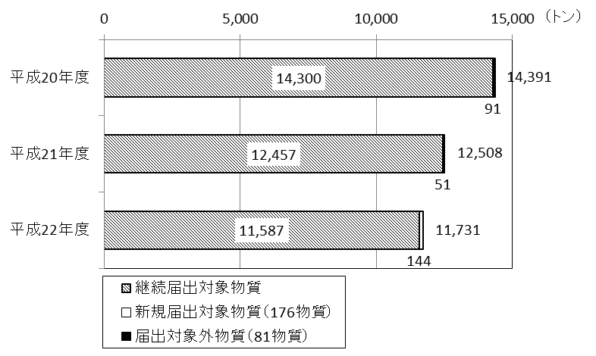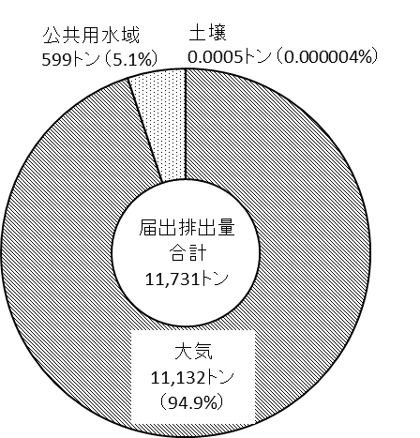
図２ 届出排出量の推移 図３ 届出排出量の排出先
○ 届出排出量の排出先
図３のとおり、排出先については、大気への排出が11,132トン（94.9％）であり、次いで公共用水域への排出が599トン（5.1％）となっています。
○ 市町村別の届出排出量
市町村別の届出排出量は、堺市、大阪市が2,000トン以上であり、次いで、東大阪市、摂津市、枚方市、池田市、八尾市及び柏原市が500トン以上となっており、上位10市で大阪府全体の届出排出量の79.9％を占めます。
○ 物質別の届出排出量
図４のとおり、物質別の届出排出量は、トルエンが最も多く、次いで塩化メチレン、メチルアルコールとなっています。トルエンは塗料・インキ、メチルアルコールは溶剤、塩化メチレンは洗浄剤として主に利用されています。
新規届出対象物質では、1-ブロモプロパンが69トンで最も多く、次いで1,2,4-トリメチルベンゼン、クメンとなっています。1-ブロモプロパンは洗浄剤、クメンは溶剤として主に利用されています。また、1,2,4-トリメチルベンゼンはガソリンなどの燃料に含まれています。
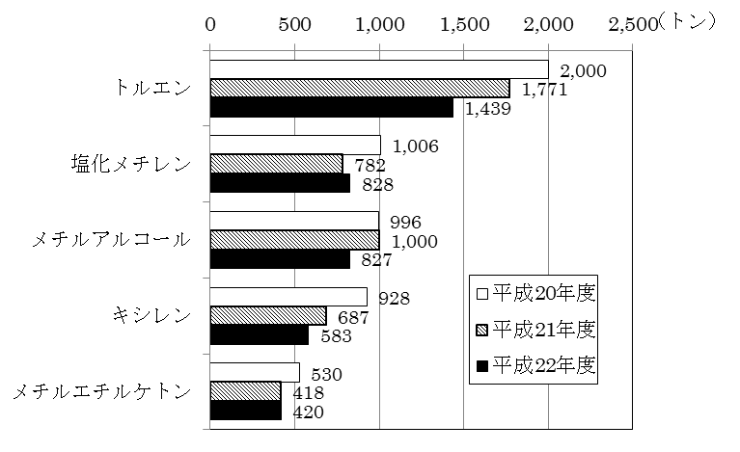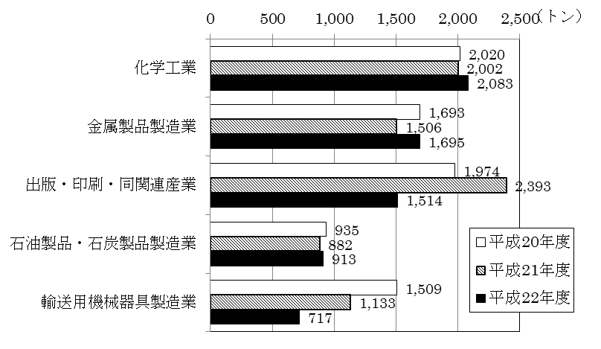
図４ 届出排出量の上位5物質 図５ 届出排出量の上位5業種
○ 業種別の届出排出量
図５のとおり、業種別の届出排出量は、化学工業が最も多く、次いで金属製品製造業となっています。平成21年度に最も届出排出量が多かった出版・印刷・同関連産業は約900トン減少し、3番目になっています。
② 届出移動量
図６のとおり、平成22年度における廃棄物または下水道への移動による化学物質の届出移動量は20,353トンであり、平成21年度と比べると4,247トン（26.4％）増加しています。届出移動量中に新規届出対象物質が占める割合は2.4%（489トン）であり、大半は継続届出対象物質となっています。また、その中の70.3％（14,308トン）をVOCが占めています。
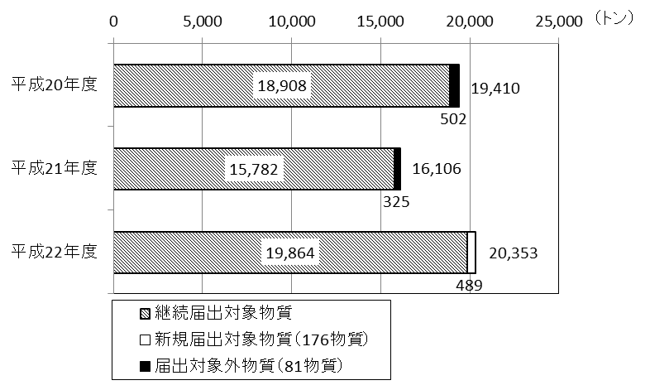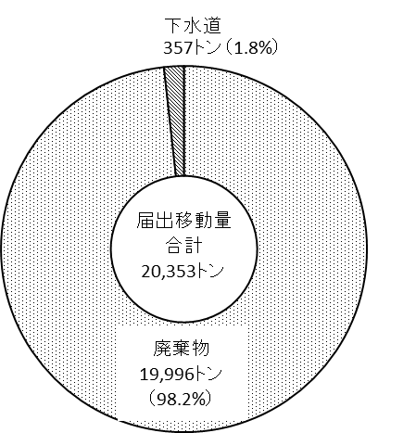
図６ 届出移動量の推移 図７ 届出移動量の移動先
○ 届出移動量の移動先
図７のとおり、移動先については、廃棄物としての移動が19,996トン（98.2％）であり、下水道への移動が357トン（1.8％）となっています。
○ 市町村別の届出移動量
市町村別の届出移動量は、大阪市、堺市、豊中市及び高石市が1,000トン以上であり、次いで、枚方市、柏原市、八尾市、吹田市、摂津市及び泉大津市が500トン以上となっており、上位10市で大阪府全体の届出移動量の86.8%を占めます。
○ 物質別の届出移動量
図８のとおり、物質別の届出移動量は、トルエンが最も多く、次いでメチルアルコール、マンガン及びその化合物となっています。トルエンは塗料・インキ、メチルアルコールは溶剤、マンガン及びその化合物は合金の製造に主に利用されています。最も移動量が多いトルエンは2,012トンのうち約2,000トンが廃棄物（廃油）として移動し、その約86％は焼却処理されています。
新規届出対象物質では、ビフェニルが160トンで最も多く、次いでトリクロロベンゼン、ペルオキソ二硫酸の水溶性塩となっています。
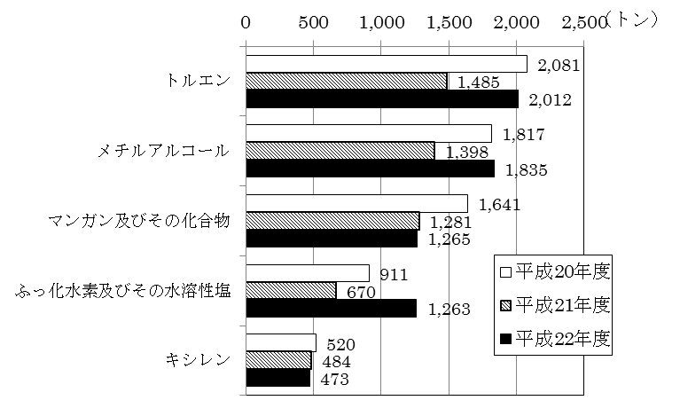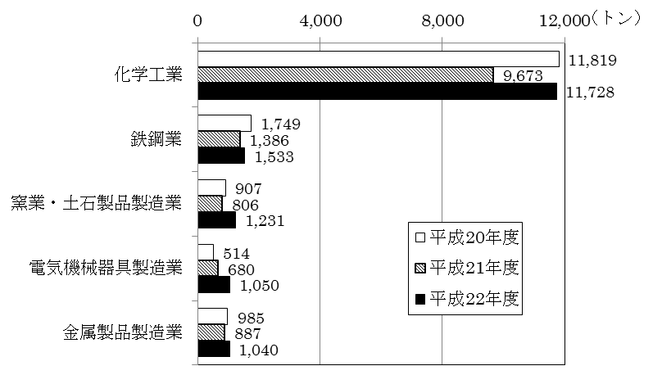
図８ 届出移動量の上位5物質 図９ 届出移動量の上位5業種
○ 業種別の届出移動量
図９のとおり、業種別の届出移動量は、化学工業が最も多く、次いで鉄鋼業となっています。
③ 届出取扱量
平成22年度における化学物質の届出取扱量は8,915千トンであり、平成21年度と比べると全体では253千トン（2.8％）減少しました。また、届出取扱量の75.9％（6,766千トン）をVOCが占めています。取扱量に対する排出量の割合は、業種により大きく異なりますが、排出量の多い上位5業種の中では出版・印刷・同関連産業が約40％で最も高くなっています。
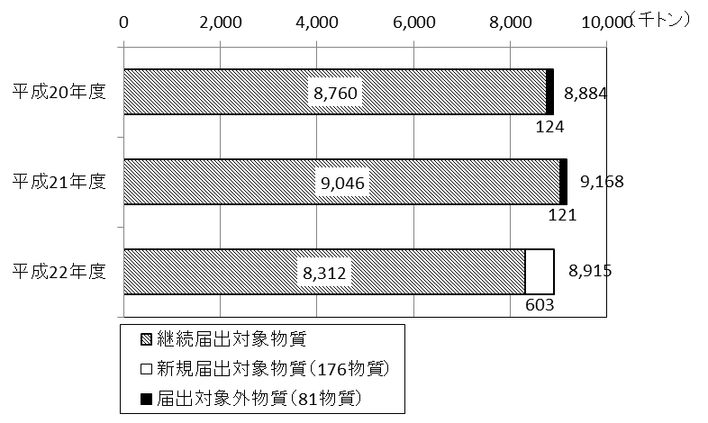
図１０ 届出取扱量の推移
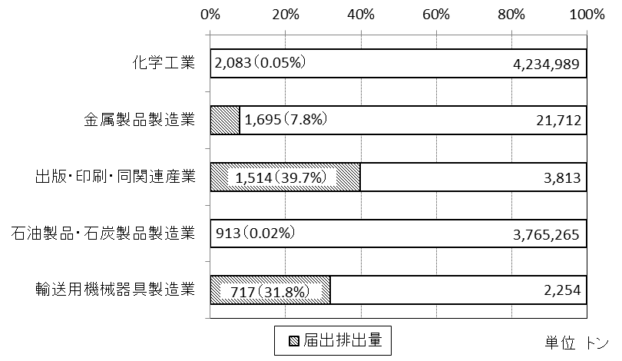
図１１ 届出排出量上位5業種の取扱量に対する排出量の割合

２．管理目標等の届出について
（１） 届出の状況
平成22年度までは、事業者全体での従業員数が300人以上でかつ事業所での従業員数が50人以上の事業所から届出されていましたが、平成23年度から事業者全体での従業員数が300人未満でかつ事業所での従業員数が50人以上の事業所からも届出が義務付けられ、605件の届出がありました。
管理目標等の届出事業所の約4割の事業所が、届出排出量等に高い割合を占めるVOCを対象物質として選び、管理の改善方法は、排出量や取扱量の削減を中心に対策を進めています。

表３ 管理目標として取組む主な化学物質 表４ 管理の改善方法の主な内容
化学物質 | 件数 |  | 管理の改善方法 | 件数
合 計 | ６０５ |  | 合計 | ８３３
揮発性有機化合物（VOC） | ２３６ |  | 排出量の削減 | １９５
トルエン | ３８ |  | 取扱量の削減 | １８７
キシレン | ３４ |  | マネジメントシステムの改善 | １３５
塩化メチレン | ３２ |  | 有害性の低い物質への代替 | ９７
塩化第二鉄 | ２１ |  | 移動量の削減 | ５９
その他の物質 | ２４４ |  | その他の改善方法 | １６０
※１つの事業所で複数の管理の改善方法により取組みを行う場合があるため、届出件数と管理の改善方法の件数の合計とは一致しません。

（２）管理目標等の届出事業所からの届出排出量
表５のとおり、管理目標等の届出をした事業所（以下「目標届出事業所」という。）からの平成22年度における排出量の合計は7,094トンであり、府域における届出排出量の約6割を占めています。
目標届出事業所における管理目標では、取組みにより平成20年度と比べて平成25年度は排出量が約1,400トン削減することを目標としています。
目標届出事業所の排出量は平成20年度と比べて1,949トン（21.6％）減少しており、また、VOCに関しても1,947トン（23.0％）減少しています。
大阪府ではこの目標の達成状況を把握し、必要に応じて指導、助言をしていきます。
表５ 目標届出事業所における排出量

３．事業所に対する排出削減対策等の促進について
大阪府、大阪市、堺市は互いに連携して、排出量が多い事業所を中心に173事業所に立入を行い、新たに管理目標等の届出の義務が生じた事業所への届出指導や排出量の削減及び有害性の低い物質への転換等の指導、助言をしました。また、排出量等の削減に貢献した対策事例の収集を行いました。

表６ 排出削減に関する主な対策事例
業種 | 化学物質 | 用途 | 対策事例
化学工業 | VOC | 反応溶剤 | 溶剤を飛ばす乾燥工程に凝縮施設を設置し、気化したVOCを回収した。
出版・印刷・同関連産業 | トルエン | 印刷インキの溶剤 | グラビア印刷の乾燥工程におけるVOCを含む排ガスをマイクロガスタービンで燃焼させ、発電と脱臭処理を行った。
出版・印刷・同関連産業 | トルエン | 印刷インキの溶剤 | グラビア印刷の版を浅版化することにより、インキの使用量を削減した。
一般機械器具製造業 | VOC | 塗料の溶剤 | 塗装が必要な製品から不要な製品へと製造品目の変更を進めた。
一般機械器具製造業 | N,N-ジシクロヘキシルアミン | 切削油 | 化学物質を含有する切削油を電解水に代替した。
家具・装備品製造業 | VOC | 塗料の溶剤 | 静電塗装ラインを更新し、印加電圧を上げられるようになり、塗着効率が上がった。
プラスチック製品製造業 | 塩化メチレン | 洗浄溶剤 | 溶剤回収装置を導入し、溶剤の再利用化を進めた。  また使用済みウエスを浸漬洗浄することにより、溶剤の回収を進めた。
パルプ・紙・紙加工品製造業 | ほう素化合物 | 接着剤 | 品質試験により、ダンボール用の糊を硼砂を含まないものに切り替えることができた。

【参考１】PRTR法に基づく大阪府域における排出量・移動量の経年変化等
大阪府では、PRTR法の届出データについて、最近5年間の排出量等のデータを国の公表資料をもとにとりまとめました。
１．届出件数
大阪府域における平成22年度の届出件数は1,703件であり、全国の届出件数（36,491件）の4.7％を占めています。業種別では燃料小売業が最も多く、次いで化学工業となっています。
表１ 業種別の届出件数の推移（平成22年度の上位5業種）
 | 平成18年度 | 平成19年度 | 平成20年度 | 平成21年度 | 平成22年度
燃料小売業 | 796 | 801 | 746 | 695 | 648
化学工業 | 230 | 233 | 237 | 230 | 230
金属製品製造業 | 191 | 198 | 196 | 201 | 200
電気機械器具製造業 | 41 | 44 | 40 | 44 | 52
非鉄金属製造業 | 50 | 51 | 52 | 50 | 51
その他 | 674 | 726 | 630 | 597 | 522
合計 | 1,952 | 2,023 | 1,901 | 1,817 | 1,703
※平成21年度以前の数値については、最新の届出内容の値を記載しています。以下同じ。
２．届出排出量及び届出移動量
平成22年度は届出対象となっている462種類の化学物質のうち、234種類の化学物質の届出がありました。
平成22年度の届出排出量及び届出移動量の合計は14,867トンでした。届出排出量は平成21年度と比べて0.9％減少、届出移動量は平成21年度と比べて33.4％増加し、合計では20.3％増加しています。また5年間における届出排出量は減少傾向にありますが、届出移動量は横ばい傾向にあります。
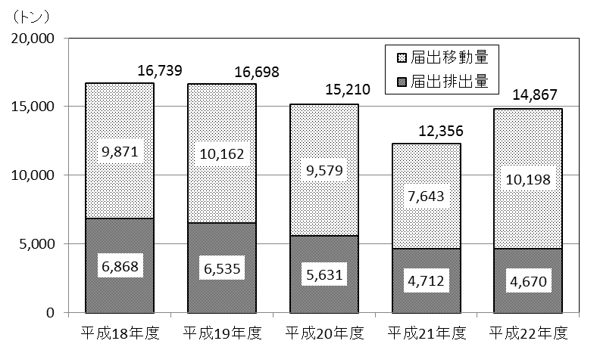
図１ PRTR法に基づく届出排出量及び届出移動量の推移
３．届出排出量と届出外排出量の合計
PRTR法では、製造業など24業種の一定要件を満たす事業所が届出をすることとされていますが、届出要件に満たない対象業種、非対象業種（建設業等）、自動車等及び家庭からの排出量（以下「届出外排出量」という。）に関しては、国が都道府県別に推計を行っています。
図２のとおり、平成22年度の大阪府域における届出排出量と届出外排出量の合計は、17,198トンであり、平成21年度と比べると178トン増加しています。また、府域の排出量は、全国の3.8％を占めており、都道府県別では第8位となっています。
図３のとおり、事業所からの排出量が全体の約7割を占めており、内訳としては対象業種からの排出量が全体の約5割、非対象業種からの排出量が全体の約2割を占めています。
また、事業所以外からの排出量としては、家庭からの排出量が約14％、自動車や船舶、航空機などの移動体からの排出量が約17％占めています。
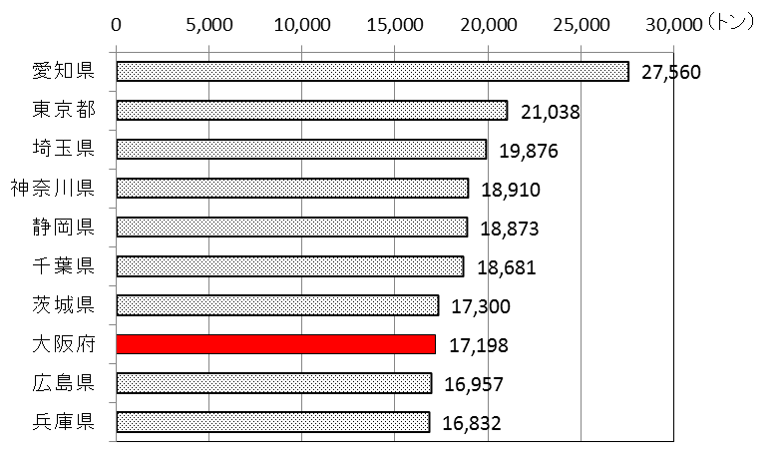
図２ 平成22年度の都道府県別の届出排出量と届出外排出量の合計

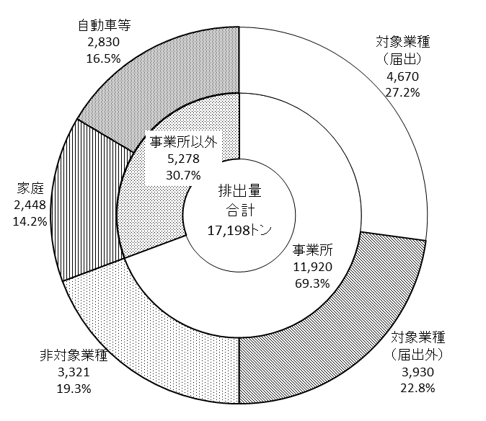

図３ 平成22年度の府域における届出排出量及び届出外排出量
【参考２】環境中への化学物質の排出量と環境濃度等との関係

１．トルエン及びキシレンの排出量と環境濃度
図１に最近の5年間のPRTRデータにおけるトルエン及びキシレンの排出量（届出排出量と届出外排出量の合計）とモニタリング調査の環境大気中濃度（国設大阪局での年平均値）の経年変化の関係を示します。トルエン、キシレンの排出量は削減されており、その影響は環境濃度からも確認できます。

図１ 排出量と環境濃度の経年変化

２．揮発性有機化合物の環境濃度とオゾン生成推計濃度
トルエン、キシレンは光化学オキシダントの原因物質とされている揮発性有機化合物です。図２に国設大阪局における揮発性有機化合物の環境大気中濃度と最大オゾン生成能の積からオゾン生成推計濃度（国設大阪局）を試算した結果を示します。トルエン、キシレンの環境濃度の減少に伴いオゾン生成推計濃度も減少傾向にあることが確認できます。なお、オゾン生成推計濃度はトルエン、キシレンの他にアルデヒド類、1,2,4-トリメチルベンゼンが高い割合を示しています。
図２ オゾン生成推計濃度の経年変化（国設大阪局）

【参考３】トルエンの届出排出量と製造品出荷額との関係

図１にトルエンの届出排出量が多い4業種（届出排出量のおおむね50％に相当）における届出排出量（PRTR法の届出を行っている事業所からの排出量）、継続届出排出量（5年間継続してPRTR法の届出を行っている事業所からの排出量）及び製造品出荷額（業種合計）について、平成18年度を１とした比の経年変化を示します。いずれの業種についても製品出荷額の減少割合以上にトルエンの排出量の減少割合が大きく、製造品出荷額あたりのトルエン排出原単位削減に向けた取り組みが進んでいることを確認することができます。なお、出版・印刷・同関連産業の排出量は平成19年度以降増加していますが、これは届出を行った事業所数が増加したことが主な要因です。

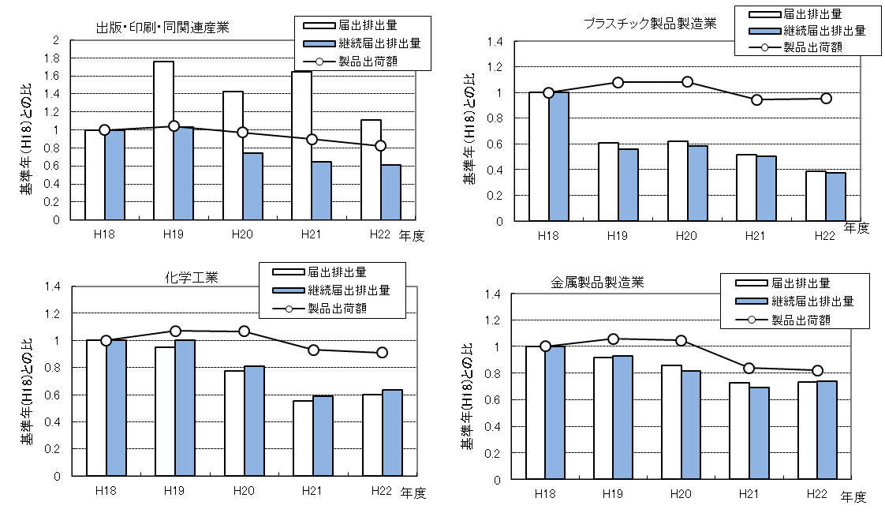
図１ トルエンの届出排出量と製造品出荷額の基準年との比較

